Обвести изображения:
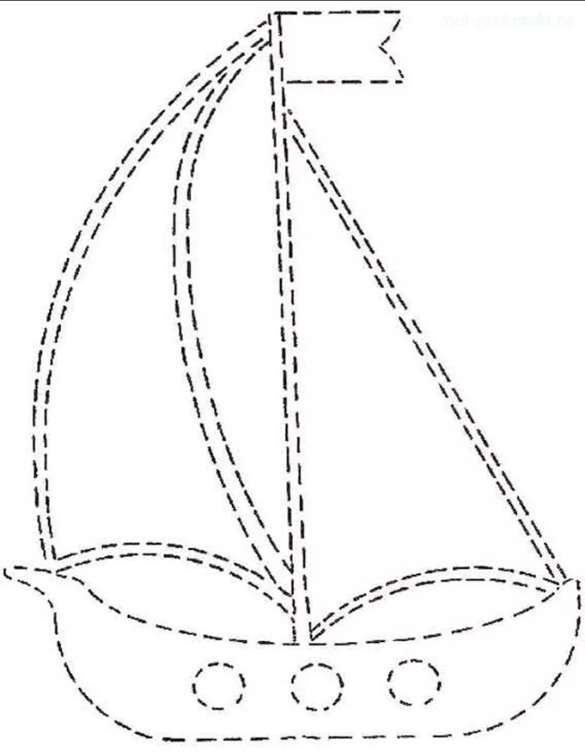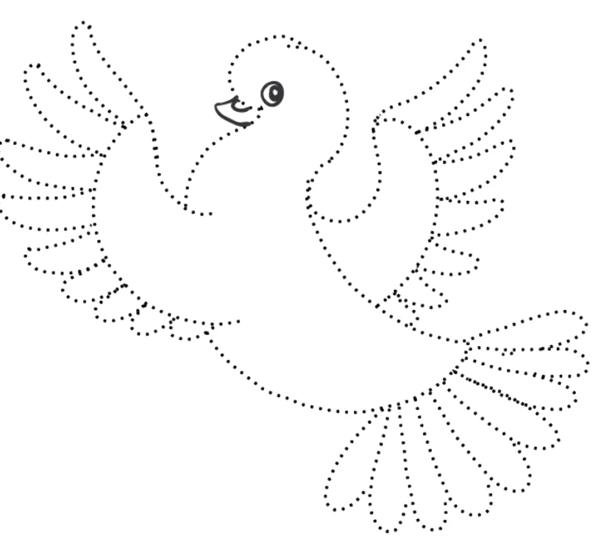
Перевернуть слова:
- ТУР 6. ПОРА
- НОС 7. ДЕЛО
- ПИК 8. ВАЗА
- ХОР 9. КУЧА
- ЛЁД 10. КОНУС
Посмотрите на изображение, запомните предметы на нем, назовите их по памяти:
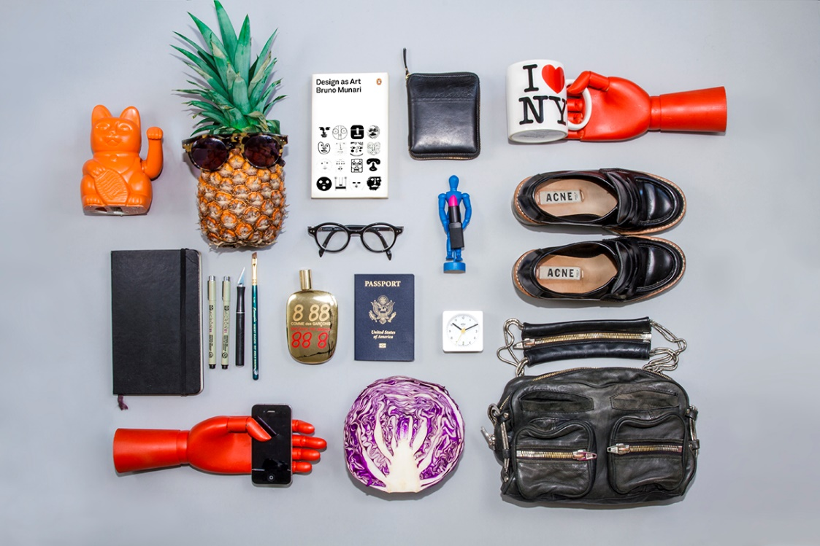
Упражнение: одеть и снять обувь 3 раза
Упражнение: На цыпочки. Стоим на месте, руки на поясе. Считаем до 10. На десятом счете встаем на цыпочки и пытаемся простоять еще 10 ударов счета. Затем опускаемся и продолжаем считать до 10. Затем снова поднимаемся на цыпочки и удерживаем равновесие в течение 10 ударов счета.
Пальчиковая гимнастика: Вначале мы разогреваем наши руки. Энергично трем ладони одну о другую и чувствуем, как наши руки согреваются. Затем массируем каждый палец от кончика к основанию.
- «Выпрямить каждый палец поочередно из кулачка». 3 раза каждая рука
- «Щелбаны» всеми пальцами поочередно. 3 раза каждая рука
- «Выпрямить и раздвинуть все пальцы — сжать пальцы в кулаки». 3 раза каждая рука
- «Подозвать к себе всеми пальцами поочередно». 3 раза каждая рука
- «Поднять каждый палец — 1». Положите кисти на стол ладонями вниз рядом друг с другом, широко раздвинув пальцы. Поднять вверх только мизинцы, проверьте: прижаты ли все остальные пальцы к поверхности стола. Исходное положение. То же проделайте всеми другими пальцами в одном и другом направлении.
Посчитать:
9+2= 60+2= 12+3= 12+2=
11-1= 20-1= 31-1= 41-1=
17+3= 85+3= 54+3= 80+3=
Прочитать текст, кратко рассказать, про кого он был:
В лесу холодно. Под ёлкой ещё лежит снег. Много снега — целый сугроб.
А над сугробом на нижних ветках ёлки сидит зяблик. Он в голубой шапочке. У него оранжевые щёки, малиновая грудь.
Глядишь на зяблика и думаешь:
«Рановато прилетел. Впереди ещё морозы. Озябнет». Но зяблик не из трусливых. Зябнет, но поёт. Песня его заканчивается красивой трелью, которую называют «росчерком». Кажется, что зяблик спел песню, а потом поставил подпись. Это, мол, я спел, зяблик. Пенье зяблика охотники называют «боем». Весной зяблики устраивают уже настоящие бои. Раз я копал огород, и вдруг над головой моей сцепились два зяблика. Обнявшись, они хлестали друг друга крыльями. Оказывается, над головой моей проходила невидимая граница их владений. После боя они разлетелись в разные стороны, уселись каждый на свою ёлку и запели.
Написать 10 названий продуктов или блюд, которые можно употреблять в пищу:

Запомнить слова: желание, снег, солнце, хрусталь, бобр. Повторить по памяти

